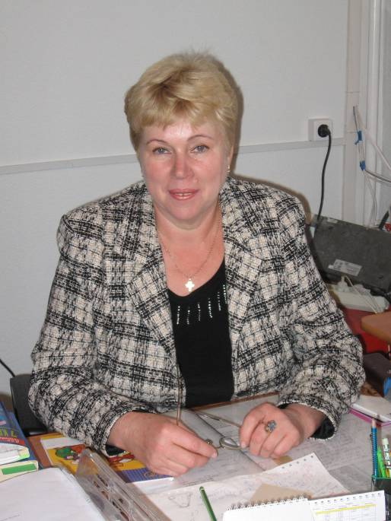

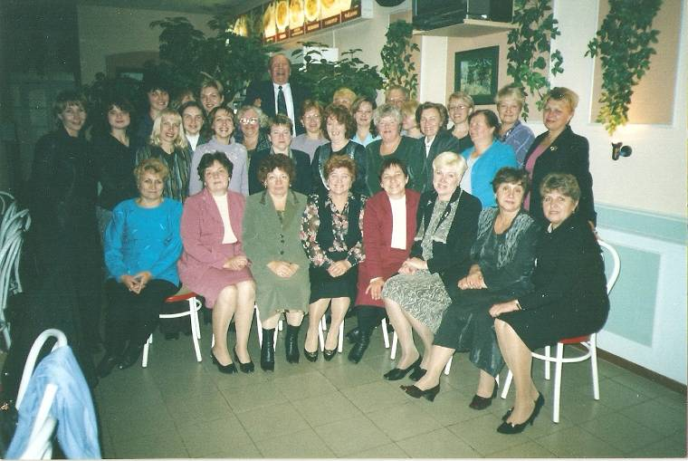

Смирнова Татьяна Борисовна родилась в г. Костроме 21 апреля 1951 г. Училась в средней школе № 29, которую закончила в 1968 году.
Поступила в Костромской педагогический институт имени Н.А.Некрасова в 1978 году и закончила заочно физико-математический факультет.
Какую бы должность не занимала Татьяна Борисовна, везде её отличают добросовестное отношение к своему делу, забота о своих коллегах и учениках.
В 1975 году учитель математики города Ершово Саратовской области.
1981 – 1986 гг. – заместитель директора по учебно-воспитательной работе СОШ № 2 города Ершово Саратовской области.
1986 -1988 гг. – учитель математики СПТУ № 26 города Костромы.
1988-1996 гг. – заместитель директора по учебно-воспитательной работе МОУ СОШ № 24 города Костромы.
С 1996 года по настоящее время заместитель директора по учебно-воспитательной работе МОУ лицея № 17 города Костромы.
Учителей этой школы отличает высокое мастерство, а их учеников хорошие знания предметов, о чём говорят ежегодные победы, завоеванные ими на городских, областных и Всероссийских олимпиадах. Ко всему этому имеет непосредственное отношение она, завуч и учитель. Многие учителя нашего учебного заведения стали победителями конкурсов «Учитель года» и Приоритетный национальный проект «Образование». Ко всем этим победам имеет отношение Татьяна Борисовна - наставник и методист своих коллег. В 2008 г. Коллектив педагогов: Смирнова Т.Б., Григорьева И.В., Коваль Н.М., Шорохова С.А. награждены Дипломом I в Региональном методическом конкурсе в номинации «Методические пособия»
Награждена Дипломом II степени за творческий подход и внедрение в педагогическую практику современных технологий обучения и воспитания.
В 1981 году награждена почетной грамотой Министерства Образования РФ.
В 1994 году награждена значком «Отличник народного просвещения»
В 2007 г. Т.Б.Смирновой присвоено почётное звание «Заслуженный учитель Российской Федерации».

